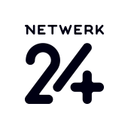
Inskrywingsvorm vir Netwerk24 se Luisterdrama-kompetisie 2020

TITEL VAN DIE DRAMA: ______________________________________________________

NAAM VAN DIE SKRYWER: ______________________________________________________

E-POSADRES: ______________________________________________________

SELFOONNOMMER: ______________________________________________________

VERKLARING:
Hiermee verklaar ek, ____________________________________________________ (naam en van), dat hierdie drama my oorspronklike werk is en dat dit nie voorheen opgevoer, opgeneem of in enige vorm gepubliseer is nie. Die teks is ook nie voorheen vir ‘n ander kompetisie ingeskryf of vir ‘n ander kunstefees voorgelê nie. Die teks is ook nie ‘n verwerking van ‘n bestaande teks nie.

HANDTEKENING: ________________________________________________________
DATUM: ________________________________________________________

